
成都职业技术学院

随乡饺子点餐APP系统
数据库设计与实现

学生学号 243XXXXX、243XXXXX、243XXXXX
姓 名 XXXXX、XXXXX、XXXXX
专业班级 软件技术243-1班（嵌入式方向）

2026年1月

目 录
第1章 需求分析 1
第2章 数据库设计 2
2.1 概念模型设计 2
2.2 逻辑模型设计 2
2.3 数据库表结构设计 3
2.4 模拟数据设计 3

需求分析

数据库设计

概念模型设计
根据上述需求，找出的实体及实体之间的联系如下：

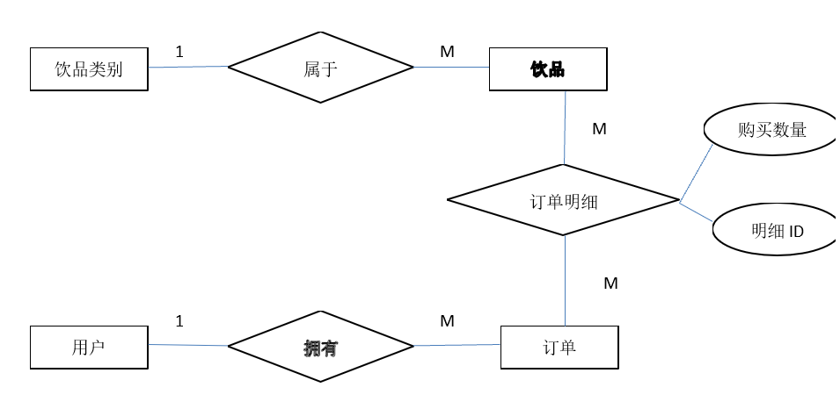
图2-1 E-R图

逻辑模型设计
根据手机订餐APP系统的E-R模型和转换原则，其中用户、商品、商品类别和订单等实体，及订单详情的关系模式设计如下。
商品类别（类别ID，类别名称）
商品（商品ID，商品名称，图片，描述，赞，价格，备注，是否热销，是否折扣，是否新品，类别ID）
用户（用户ID，用户名，联系电话，积分）
订单（订单ID，会员ID，下单时间，总金额，收货人姓名，收货地址，收货人电话，订单状态，预计送达时间，商品评价，评价时间）。
订单明细（明细ID，订单ID，商品ID，购买数量）

数据库表结构设计
根据上述关系模式集和实际情况，设计数据库物理结构如下所述
表2-1 类型表（c_type）
字段名 | 类型 | 长度 | 说明
T_id | Char | 2 | 类型号，主键
T_name | varchar | 20 | 类型名，非空
Memo | varchar | 200 | 说明
类型表是用来存放商品类型的，网页上以类型的不同把商品显示在不同的位置。
表2-2 产品表(product)
字段名 | 类型 | 长度 | 说明
P_id | Char | 4 | 产品号，主键
P_name | varchar | 100 | 产品名称，非空
T_id | Char | 2 | 类型号，外键，非空
Price | int |  | 价格，非空
M_price | int |  | 会员价
Memo | varchar | 200 | 说明
产品表用来存储鲜花商品的基本信息。这张表是系统数据库中一个至关重要的数据表，页面上所显示的商品都是从这里读取的。
……

模拟数据设计
类型表是用来存放商品类型的，数据如下：

